Technická špecifikácia
„Rekonštrukcia horúcovodného rozvodu časti 9. etapy na Roosveltovej ulici“

Popis pôvodného stavu a navrhovaný nový stav:
Pôvodný horúcovodný rozvod 9. etapy (2xDN300) je situovaný v centre mesta Košice a prepája Moyzesovu ulicu a ulicu Protifašistických bojovníkov pri hoteli Hilton. Na časti horúcovodného rozvodu na Hlavnej ulici vznikla začiatkom roka 2024 porucha. Pri oprave poruchy po odkrytí kanála bolo na základe stavu potrubia a kanála v odkopanej a neodkopanej časti kanála, ktorý bol viditeľný z výkopu diagnostikom konštatované, že technický stav rozvodu je zlý a odporučil jeho kompletnú výmenu. V zlom technickom stave je technologická aj stavebná časť (betónový kanál) rozvodu.
Nový rekonštruovaný horúcovodný systém bude umiestnený v pôvodnej trase potrubia v bezkanálovom prevedení, pričom pôvodná dimenzia potrubia 2xDN300 ostane zachovaná. Nový rozvod bude predizolovaný s HDPE plášťom uložený v pieskovom lôžku podľa predpisu výrobcu. Orientačná dĺžka rozvodu je 40 metrov, pričom súčasťou rekonštrukcie je aj „U“ kompenzátor. Návrh nového potrubia musí byť realizovaný za studena.
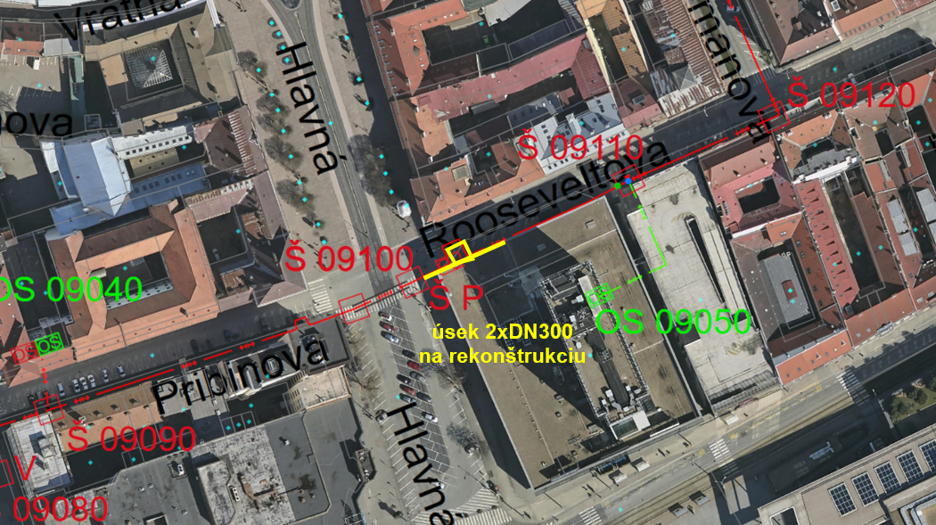
Súčasťou prác na predmete diela je aj
- Vypracovanie projektovej dokumentácie a ďalšej dokumentácie,
- Zabezpečenie povoľovacieho procesu stavby,
- Realizácia stavby a výkon činnosti stavbyvedúceho,
- Pripoloženie chráničiek pre metalické a optické komunikačné káble.

Požiadavky na potrubný systém:
2x DN 300 – Prívodné potrubie, vyhotovenia plášťa HDPE. Pre prívodné potrubie objednávateľ požaduje 1 krát zosilnenú hrúbku izolácie - DN 300/500. Pre vrátne potrubie objednávateľ požaduje štandardnú hrúbka izolácie -DN300/450. Oceľová rúra Dxt 324x8 mm vyhotovená z ocele P235GH, pozdĺžne zváraná prípadne bezšvíková. Potrubie musí disponovať škandinávskym diagnostickým systémom. Parametre potrubia pre HV sieť, - maximálny tlak. 2,5 MPa a maximálna teplota 130 st. C,
Monitorovací systém netesností – zhotoviteľ, ako súčasť realizácie dodá potrebné komponenty monitorovanie netesností potrubia, pričom objednávateľ požaduje systém AN electonic – ktorý je u objednávateľa štandardom. Detektor netesnosti pre trvalé monitorovanie (BD 43) bude umiestnený na stene v prieložnej šachte š 9100, súčasťou dodávky a montáže budú aj ďalšie nevyhnutné komponenty (prepojovacie krabice a i.). Zhotoviteľ predloží objednávateľovi prvú správu z merania, ktorá potvrdí správnosť zapojenia.

Bližší popis požiadaviek na predmet diela:
Vypracovanie projektovej dokumentácie a ďalšej dokumentácie
- Bližšia špecifikácia na požiadavky k vypracovaniu projektovej dokumentácie je uvedená v článku 1. odsek 1.1 bod 1.1.1 zmluvy,
- Zakreslenie inžinierskych sietí – vyžiadanie dotknutými organizáciami a zapracovanie prípadných pripomienok do projektovej dokumentácie,
- Zabezpečenie vyjadrení dotknutých orgánov k dokumentácií v minimálnom rozsahu Krajský pamiatkový úrad, Technická inšpekcia, a.s., prípadne iná oprávnená právnická osoba, súhlas Mesta Košice a jednotlivých odborov, ako aj ďalších dotknutých orgánov a dotknutých právnických a iných osôb v zmysle platných právnych predpisov.

Zabezpečenie povoľovacieho procesu stavby v zmysle zákona č. 25/2025 Z.z. stavebný zákon a o zmene a doplnení niektorých zákonov (Stavebný zákon).
Realizácia stavby (diela) a výkon činnosti stavbyvedúceho
- Zabezpečenie vytýčenia inžinierskych sietí,
- Dodávka materiálov potrebný pre riadne vykonanie diela,
- Pod realizačnými prácami sa rozumejú všetky stavebné práce potrebné pre riadnu realizáciu diela. Minimálne požiadavky sú demontáže spevnených plôch, výkopové práce, demontážne práce, montážne práce, uloženie chráničiek komunikačných káblov, vykonanie predpísaných skúšok, uvedenie diela do prevádzky, spätné zásypy, uvedenie spevnených plôch do pôvodného stavu,
- Výkon potrebných skúšok, ktoré sú súčasťou technických noriem a legislatívnych predpisov – RTG, vizuálne, merania monitorovacieho systému. O výsledkoch bude zhotovený zápis. (poznámka: Objednávateľ požaduje 100% RTG a vizuálnu skúšok, ako preukázanie kvality vykonaných prác),
- Zabezpečenie výkonu skúšky – revízny technik,
- Súčasťou je aj odvoz odpadu a likvidácia stavebného odpadu vzniknutého realizáciou stavebných prác,
- Zabezpečenie dočasných záberov a dočasného dopravného značenia – inžinierske činnosti súvisiace touto časťou sú nákladom zhotoviteľa,
- Zhotoviteľ zabezpečí odborne spôsobilú osobu na výkon činnosti stavbyvedúceho zodpovedného povereného organizáciou, riadením a koordináciou stavebné práce a iné činnosti na stavenisku.
Odovzdanie diela
- Protokolárne odovzdanie a prevzatie diela a jeho častí (dielo môže byť odovzdané s vadami a nedorobkami, ktoré nebránia prevádzke zariadenia/riadnemu užívaniu diela).
- Odstránenie vád a nedorobkov uvedených v protokole o odovzdaní a prevzatí diela.

